เวียดนามกลาง ดานัง ฮอยอัน บานาฮิลล์ (นอนบานาฮิลล์ 1 คืน) 4 วัน 3 คืน
ซุปตาร์...ดานังแดนสวรรค์ พุ่งทะยานสู่บานาฮิลล์
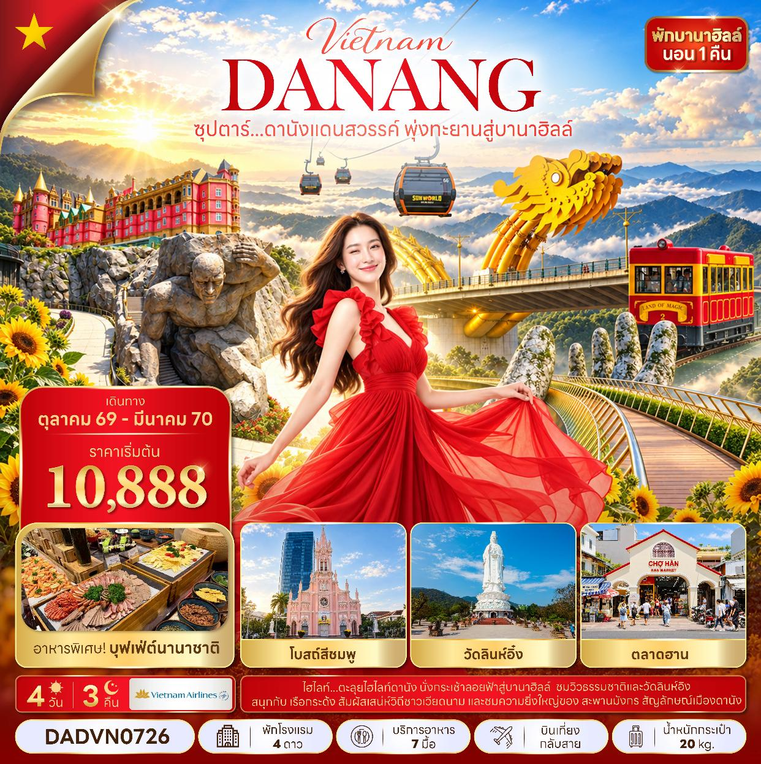
กำหนดการเดินทาง ตุลาคม 2569 - มีนาคม 2570

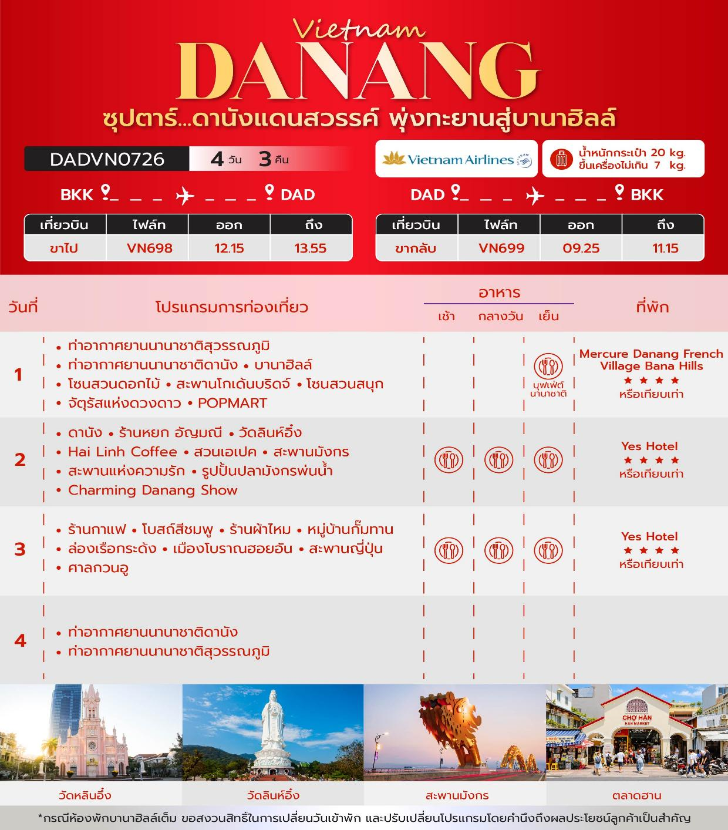
วันเดินทาง | ราคาผู้ใหญ่ | ราคาทัวร์ไม่รวมตั๋วเครื่องบิน | ราคา INF  (อายุต่ำกว่า 2 ขวบ) | พักเดี่ยว
25 – 28 ตุลาคม 2569 | 10,888 | 8,888 | 3,000 | 4,500
02 – 05 พฤศจิกายน 2569 | 12,888 | 8,888 | 3,000 | 4,500
03 – 06 พฤศจิกายน 2569 | 12,888 | 8,888 | 3,000 | 4,500
05 – 08 พฤศจิกายน 2569 | 13,888 | 9,888 | 3,000 | 4,500
07 – 10 พฤศจิกายน 2569 | 13,888 | 9,888 | 3,000 | 4,500
10 – 13 พฤศจิกายน 2569 | 12,888 | 8,888 | 3,000 | 4,500
11 – 14 พฤศจิกายน 2569 | 12,888 | 8,888 | 3,000 | 4,500
13 – 16 พฤศจิกายน 2569 | 13,888 | 9,888 | 3,000 | 4,500
15 – 18 พฤศจิกายน 2569 | 13,888 | 9,888 | 3,000 | 4,500
16 – 19 พฤศจิกายน 2569 | 12,888 | 8,888 | 3,000 | 4,500
17 – 20 พฤศจิกายน 2569 | 12,888 | 8,888 | 3,000 | 4,500
18 – 21 พฤศจิกายน 2569 | 12,888 | 8,888 | 3,000 | 4,500
20 – 23 พฤศจิกายน 2569 | 13,888 | 9,888 | 3,000 | 4,500
22 – 25 พฤศจิกายน 2569 | 13,888 | 9,888 | 3,000 | 4,500
23 – 26 พฤศจิกายน 2569 | 12,888 | 8,888 | 3,000 | 4,500
24 – 27 พฤศจิกายน 2569 | 12,888 | 8,888 | 3,000 | 4,500
25 – 28 พฤศจิกายน 2569 | 13,888 | 9,888 | 3,000 | 4,500
27 – 30 พฤศจิกายน 2569 | 13,888 | 9,888 | 3,000 | 4,500
29 พฤศจิกายน – 02 ธันวาคม 2569 | 13,888 | 9,888 | 3,000 | 4,500
30 พฤศจิกายน – 03 ธันวาคม 2569 | 12,888 | 8,888 | 3,000 | 4,500
01 – 04 ธันวาคม 2569 | 12,888 | 8,888 | 3,000 | 4,500
03 – 06 ธันวาคม 2569  (วันพ่อแห่งชาติ) | 15,888 | 11,888 | 3,000 | 4,500
05 – 08 ธันวาคม 2569  (วันพ่อแห่งชาติ) | 14,888 | 10,888 | 3,000 | 4,500
09 – 12 ธันวาคม 2569  (วันรัฐธรรมนูญ) | 14,888 | 10,888 | 3,000 | 4,500
10 – 13 ธันวาคม 2569  (วันรัฐธรรมนูญ) | 14,888 | 10,888 | 3,000 | 4,500
11 – 14 ธันวาคม 2569 | 12,888 | 8,888 | 3,000 | 4,500
13 – 16 ธันวาคม 2569 | 12,888 | 8,888 | 3,000 | 4,500
14 – 17 ธันวาคม 2569 | 12,888 | 8,888 | 3,000 | 4,500
15 – 18 ธันวาคม 2569 | 12,888 | 8,888 | 3,000 | 4,500
16 – 19 ธันวาคม 2569 | 12,888 | 8,888 | 3,000 | 4,500
18 – 21 ธันวาคม 2569 | 12,888 | 8,888 | 3,000 | 4,500
20 – 23 ธันวาคม 2569 | 12,888 | 8,888 | 3,000 | 4,500
21 – 24 ธันวาคม 2569 | 12,888 | 8,888 | 3,000 | 4,500
22 – 25 ธันวาคม 2569 | 13,888 | 9,888 | 3,000 | 4,500
25 – 28 ธันวาคม 2569 | 13,888 | 9,888 | 3,000 | 4,500
26 – 29 ธันวาคม 2569 | 12,888 | 8,888 | 3,000 | 4,500
28 – 31 ธันวาคม 2569  (วันสิ้นปี) | 15,888 | 11,888 | 3,000 | 4,500
29 ธันวาคม 2569 – 01 มกราคม 2570  (วันขึ้นปีใหม่) | 17,888 | 13,888 | 3,000 | 4,500
02 – 05 มกราคม 2570 | 13,888 | 9,888 | 3,000 | 4,500
05 – 08 มกราคม 2570 | 12,888 | 8,888 | 3,000 | 4,500
06 – 09 มกราคม 2570 | 12,888 | 8,888 | 3,000 | 4,500
08 – 11 มกราคม 2570 | 13,888 | 9,888 | 3,000 | 4,500
10 – 13 มกราคม 2570 | 13,888 | 9,888 | 3,000 | 4,500
13 – 16 มกราคม 2570 | 13,888 | 9,888 | 3,000 | 4,500
15 – 18 มกราคม 2570 | 13,888 | 9,888 | 3,000 | 4,500
18 – 21 มกราคม 2570 | 12,888 | 8,888 | 3,000 | 4,500
19 – 22 มกราคม 2570 | 12,888 | 8,888 | 3,000 | 4,500
20 – 23 มกราคม 2570 | 13,888 | 9,888 | 3,000 | 4,500
22 – 25 มกราคม 2570 | 13,888 | 9,888 | 3,000 | 4,500
25 – 28 มกราคม 2570 | 12,888 | 8,888 | 3,000 | 4,500
26 – 29 มกราคม 2570 | 12,888 | 8,888 | 3,000 | 4,500
27 – 30 มกราคม 2570 | 13,888 | 9,888 | 3,000 | 4,500
29 มกราคม – 01 กุมภาพันธ์ 2570 | 13,888 | 9,888 | 3,000 | 4,500
31 มกราคม – 03 กุมภาพันธ์ 2570 | 13,888 | 9,888 | 3,000 | 4,500
01 – 04 กุมภาพันธ์ 2570 | 13,888 | 9,888 | 3,000 | 4,500
07 – 10 กุมภาพันธ์ 2570 | 13,888 | 9,888 | 3,000 | 4,500
08 – 11 กุมภาพันธ์ 2570 | 13,888 | 9,888 | 3,000 | 4,500
09 – 12 กุมภาพันธ์ 2570 | 13,888 | 9,888 | 3,000 | 4,500
15 – 18 กุมภาพันธ์ 2570 | 12,888 | 8,888 | 3,000 | 4,500
16 – 19 กุมภาพันธ์ 2570 | 12,888 | 8,888 | 3,000 | 4,500
18 – 21 กุมภาพันธ์ 2570  (วันมาฆบูชา) | 14,888 | 10,888 | 3,000 | 4,500
19 – 22 กุมภาพันธ์ 2570  (วันมาฆบูชา) | 14,888 | 10,888 | 3,000 | 4,500
21 – 24 กุมภาพันธ์ 2570 | 13,888 | 9,888 | 3,000 | 4,500
22 – 25 กุมภาพันธ์ 2570 | 12,888 | 8,888 | 3,000 | 4,500
24 – 27 กุมภาพันธ์ 2570 | 13,888 | 9,888 | 3,000 | 4,500
26 กุมภาพันธ์ – 01 มีนาคม 2570 | 13,888 | 9,888 | 3,000 | 4,500
28 กุมภาพันธ์ – 03 มีนาคม 2570 | 13,888 | 9,888 | 3,000 | 4,500
01 – 04 มีนาคม 2570 | 12,888 | 8,888 | 3,000 | 4,500
03 – 06 มีนาคม 2570 | 13,888 | 9,888 | 3,000 | 4,500
04 – 07 มีนาคม 2570 | 13,888 | 9,888 | 3,000 | 4,500
07 – 10 มีนาคม 2570 | 13,888 | 9,888 | 3,000 | 4,500
08 – 11 มีนาคม 2570 | 12,888 | 8,888 | 3,000 | 4,500
10 – 13 มีนาคม 2570 | 12,888 | 8,888 | 3,000 | 4,500
12 – 15 มีนาคม 2570 | 13,888 | 9,888 | 3,000 | 4,500
14 – 17 มีนาคม 2570 | 13,888 | 9,888 | 3,000 | 4,500
15 – 18 มีนาคม 2570 | 12,888 | 8,888 | 3,000 | 4,500
19 – 22 มีนาคม 2570 | 13,888 | 9,888 | 3,000 | 4,500
22 – 25 มีนาคม 2570 | 12,888 | 8,888 | 3,000 | 4,500
24 – 27 มีนาคม 2570 | 12,888 | 8,888 | 3,000 | 4,500
ราคาไม่รวมค่าทิปมัคคุเทศก์ท้องถิ่น คนขับรถท้องถิ่นตามธรรมเนียม
ท่านละ 1,500 บาท/ท่าน/ทริป (ยกเว้นเด็กต่ำกว่า 2 ขวบ)
สำหรับหัวหน้าทัวร์จากเมืองไทย (ตามความพึงพอใจในการบริการ)

สำคัญโปรดอ่าน

- กรุณาทำการจอง พร้อมชำระเงินมัดจำ ท่านละ 5,000 บาท/ท่าน และชำระส่วนที่เหลือ 30 วัน ก่อนการเดินทาง กรณีวันเดินทางน้อยกว่า 30 วัน หรือ ราคาทัวร์พิเศษต้องชำระค่าทัวร์เต็มจำนวน 100% เท่านั้น
- อัตราค่าบริการนี้ จำเป็นต้องมีผู้เดินทาง จำนวน 10 ท่าน ขึ้นไป ในแต่ละคณะ กรณีที่มีผู้เดินทางไม่ถึงตามจำนวนที่กำหนด ทางบริษัทฯ ขอสงวนสิทธิ์ในการเลื่อนการเดินทาง หรือเปลี่ยนแปลงอัตราค่าบริการ (ปรับราคาเพิ่มขึ้น เพื่อให้คณะได้ออกเดินทาง ตามความต้องการ)
- ท่านที่ต้องออกบัตรโดยสารภายในประเทศ (ตั๋วเครื่องบิน, รถทัวร์, รถไฟ) กรุณาสอบถามที่เจ้าหน้าที่ทุกครั้งก่อนทำการออกบัตรโดยสาร เนื่องจากสายการบินอาจมีการปรับเปลี่ยนไฟล์ท หรือ เวลาบิน โดยไม่แจ้งให้ทราบล่วงหน้า และการแนะนำจากเจ้าหน้าที่เป็นเพียงการแนะนำเท่านั้น
- ในกรณีที่ภาครัฐทั้งไทย และประเทศปลายทางมีข้อกำหนดในการกักตัว หรือ การตรวจหาเชื้อโควิด-19 ทุกประเภท ผู้เดินทางต้องรับผิดชอบค่าใช้จ่ายส่วนนี้ด้วยตัวท่านเอง (ไม่รวมอยู่ในรายการทัวร์)
- เงื่อนไขกรมธรรม์เป็นไปตามเงื่อนไขของบริษัทฯประกันเป็นผู้พิจารณา
- ของสมนาคุณไม่สามารถเปลี่ยนแปลงเป็นส่วนลดหรือเงินสดได้
- นโยบายการให้บริการของสายการบินอาจมีการเปลี่ยนแปลง เช่น งดเสิร์ฟอาหารโดยไม่แจ้งล่วงหน้า และ หรือ บริการอื่นๆ

วันแรก ท่าอากาศยานนานาชาติสุวรรณภูมิ – ท่าอากาศยานนานาชาติดานัง - บานาฮิลล์ – โซนสวนดอกไม้ – สะพานโกเด้นบริดจ์ - โซนสวนสนุก - จัตุรัสแห่งดวงดาว - POPMART

09.00 น. สมาชิกทุกท่านพร้อมกัน ณ ท่าอากาศยานนานาชาติสุวรรณภูมิ เคาน์เตอร์ Vietnam Airlines (VN) โดยมีเจ้าหน้าที่คอยจัดเตรียมเอกสารการเดินทางสำหรับทุกท่านและนำท่านโหลดสัมภาระ
12.15 น. ออกเดินทางสู่ ท่าอากาศยานนานาชาติดานัง ประเทศเวียดนาม โดย Vietnam Airlines (VN) เที่ยวบินที่ VN698 (มีอาหารและเครื่องดื่มบริการบนเครื่อง)
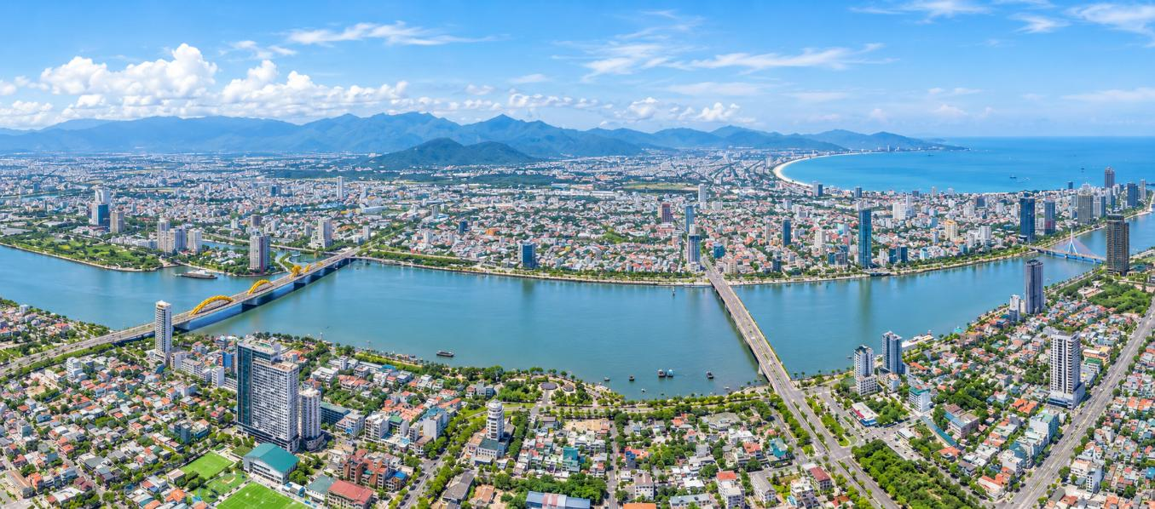
13.55 น. เดินทางถึง ท่าอากาศยานนานาชาติดานัง ประเทศเวียดนาม ผ่านพิธีการตรวจคนเข้าเมืองและศุลกากร เรียบร้อยแล้วนำท่านรับสัมภาระ

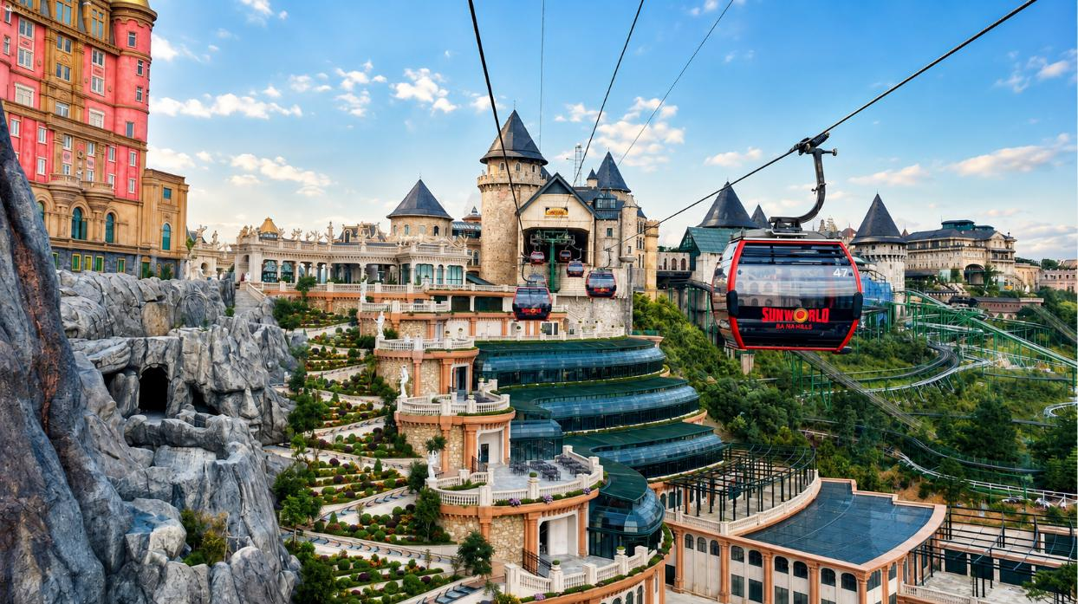
นำท่านสู่เมืองตากอากาศแห่งเมืองดานัง บานาฮิลล์ แหล่งท่องเที่ยวตากอากาศตั้งแต่สมัยสงครามโลกครั้งที่ 1 โดยได้เกิดแนวคิดการสร้างบ้านพักและโรงแรมจากชาวฝรั่งเศส ในสมัยอาณานิคมตั้งแต่ปี 1919 หลังจากจบสงครามฝรั่งเศสได้พ่ายแพ้และเดินทางออกจากเวียดนามเพื่อกลับประเทศ ทำให้บานาฮิลล์ถูกทิ้งร้างมาเป็นเวลานาน ปัจจุบัน รัฐบาลเวียดนามได้กลับมาบูรณะเป็นเมืองท่องเที่ยวตากอากาศแห่งนี้อีกครั้งในปี 2009 พร้อมกับได้มีการสร้าง กระเช้าลอยฟ้าเพื่อใช้เป็นเส้นทางสำหรับขึ้นไปยังยอดเขา
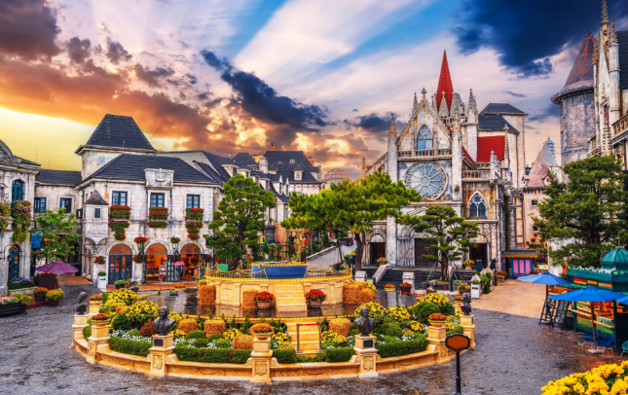
จากนั้นนำท่านชม สวนดอกไม้แห่งความรัก เป็นสวนดอกไม้สไตล์ฝรั่งเศส ที่มีดอกไม้หลากหลายพันธุ์ถูกจัดเป็นสัดส่วนอย่างสวยงาม ท่ามกลางอากาศที่แสนเย็นสบาย

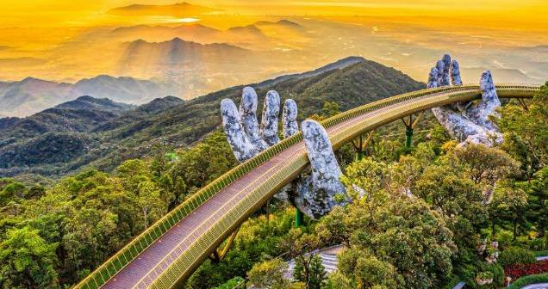
นำท่านชม สะพานโกเด้นบริดจ์ (Golden Bridge) มีความสูงจากระดับน้ำทะเล 1,400เมตร ความยาว 150 เมตร โค้งไปตามแนวเขา จุดเด่นคือสะพานถูกทอดผ่านอุ้งมือหินขนาดยักษ์สองมือ ผู้ออกแบบจะทำให้รู้สึกราวกับว่ากำลังเดินอยู่บนเส้นด้ายสีทองที่ทอดอยู่ในหัตถ์ของเทพ อิสระให้ท่านได้ถ่ายภาพและชมวิวทิศทัศน์
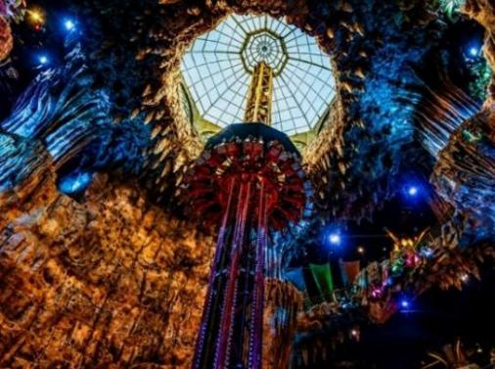
นำท่านฟินต่อเนื่องกับ โซนสวนสนุก The Fantasy Park ให้ท่าน ได้สัมผัสกับประสบการณ์ที่เต็มไปด้วยเสน่ห์แห่งตำนานและจินตนาการของการผจญภัยเครื่องเล่นในสวนสนุกของบานาฮิลล์ มีหลากหลายรูปแบบมีให้ท่านเลือก อาทิ เช่น โรงภาพยนต์ 4D รถไฟเหาะแมงมุมที่ชวนให้ทุกท่านระทึกขวัญไปกับเครื่องเล่นรถรางหรือ Alpine coaster และอีกมากมายนอกจากนี้ยังมีร้านช้อปปิ้งให้ท่านได้เลือกซื้อของที่ระลึกภายในสวนสนุกอีกด้วย (ราคาทัวร์รวมค่าเครื่องเล่นภายในสวนสนุกทุกเครื่องเล่น ยกเว้น พิพิธภัณฑ์หุ่นขี้ผึ้ง เครื่องเล่นที่ใช้ระบบหยอดเหรียญ และรถราง หรือ Alpine coaster)
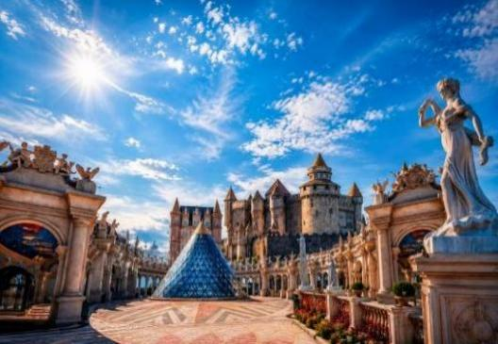
จากนั้นนำท่านไป จัตุรัสแห่งดวงดาว (Lunar Castl) โซนที่เปิดใหม่ล่าสุดของบานาฮิลล์ ในโซนเปิดใหม่นี้จะต้องนั่งรถราง Tram ต่อเข้ามายังปราสาท มีทั้งหมด 4 ชั้น ในแต่ละชั้นจะมีธีมที่แตกต่างกัน ได้แก่ ถ้ำมังกรหมาป่าจอมพลัง นกฮูกอีรุด และจัตุรัสพระจันทร์ ภายในปราสาทยังมีเครื่องเล่นแบบ 4D ชื่อ Flying Eyes Theatre
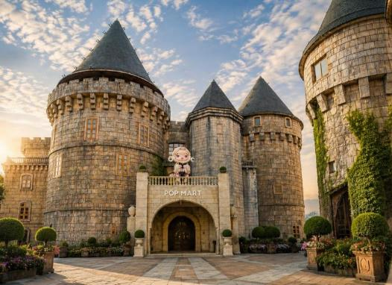
ช็อปฟินๆที่ POPMART ศูนย์รวม ART TOY สุดน่ารัก ที่เป็นกระแสอยู่ในขณะนี้ เลือกซื้อกล่องสุ่มหลากหลายรุ่นไม่ว่าจะเป็น ลาบูบู้ มอลลี่ และอีกมากมาย ให้ท่านได้เลือกอย่างจุใจ
เย็น รับประทานอาหารเย็น ณ ภัตตาคารบนบานาฮิลล์ เมนู อาหารบุฟเฟ่ต์นานาชาติ
ที่พัก โรงแรม MERCURE BANAHILLS 4 ดาว มาตราฐานเวียดนาม หรือเทียบเท่า
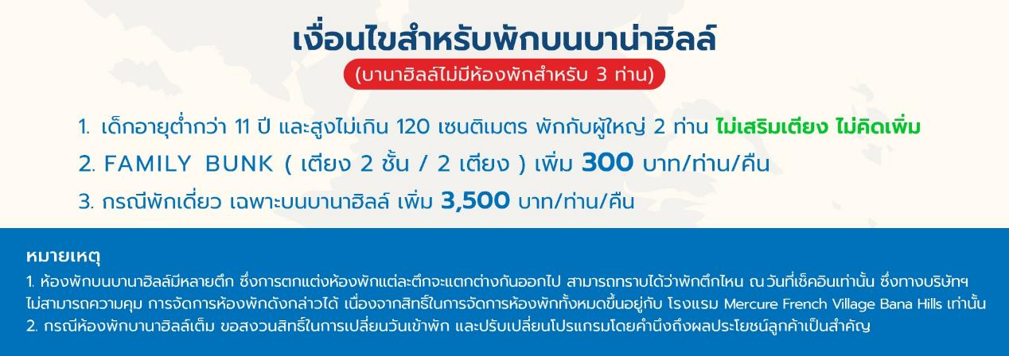

วันที่สอง ดานัง - ร้านหยก อัญมณี – วัดลินห์อิ๋ง - Hai Linh Coffee - สวนเอเปค - สะพานมังกร – สะพานแห่งความรัก – รูปปั้นปลามังกรพ่นน้ำ - Charming Danang Show

เช้า บริการอาหารเช้า ณ ห้องอาหารของโรงแรม
ถึงเวลาอันสมควร นำท่าน นั่งกระเช้าลอยฟ้าลงจากบานาฮิลล์
นำท่าน ช้อปปิ้งร้านหยก อัญมณี ให้ท่านเลือกซื้อและชมตามอัธยาศัย
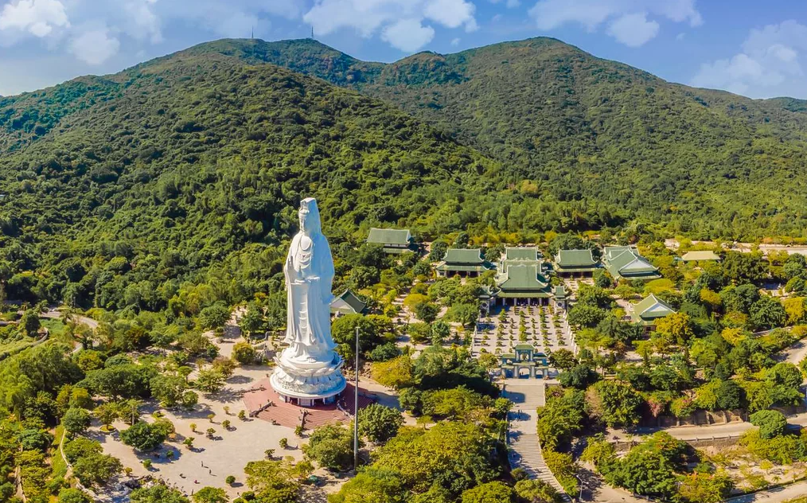
นำท่านเดินทางสู่ วัดหลินห์อึ๋ง (Linh Ung) เป็นวัดที่ใหญ่ที่สุดของเมืองดานังภายในวิหารแห่งนี้เป็นสถานที่บูชาเจ้าแม่กวนอิมและเทพเจ้าองค์ต่างๆ ตามความเชื่อของชาวพื้นเมืองแถบนี้ นอกจากนี้ยังมีรูปปั้นปูนของเจ้าแม่กวนอิมองค์ใหญ่ มีความสูงถึง 67 เมตรซึ่งตั้งอยู่บนฐาน

กลางวัน รับประทานอาหารกลางวัน ณ ภัตตาคารพื้นเมือง
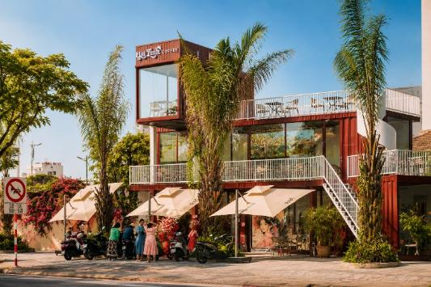
จากนั้นนำท่านสู่ Hai Linh Coffee แวะพักผ่อนและสัมผัสบรรยากาศร้านกาแฟสไตล์เวียดนาม ลิ้มลองกาแฟเวียดนามรสเข้มข้น ที่มีเอกลักษณ์เฉพาะตัวพร้อมชมบรรยากาศภายในร้าน และเลือกซื้อผลิตภัณฑ์กาแฟเวียดนามเป็นของฝาก(ราคาไม่รวมค่าเครื่องดื่มและค่าอาหาร)
จากนั้นนำท่านชม สวนเอเปค (APEC Park) แลนด์มาร์กสมัยใหม่ริมแม่น้ำฮันใจกลางเมืองดานัง โดดเด่นด้วยโดมเหล็กรูปทรงคล้ายว่าวขนาดใหญ่ อันเป็นเอกลักษณ์รายล้อมด้วยพื้นที่สีเขียวและผลงานประติมากรรมที่สะท้อนวัฒนธรร,ของสมาชิก APEC ให้ท่านเดินเล่นชมวิวแม่น้ำฮัน และเก็บภาพเช็กอิน

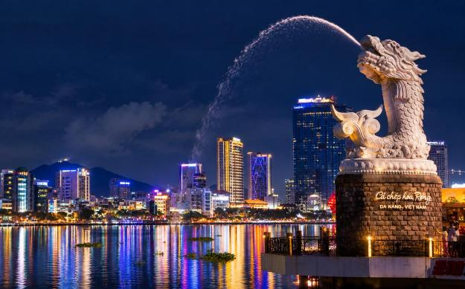
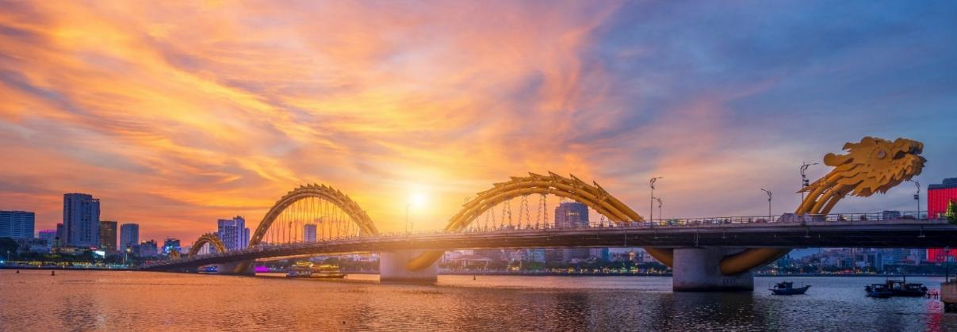
จากนั้นนำท่านชม สะพานมังกร (Dragon Bridge) สะพานข้ามแม่น้ำสายหลักของเมืองอย่าง “แม่น้ำฮาน” ถูกสร้างขึ้นเพื่อเป็นจุดเชื่อมต่อสำคัญด้านเศรฐกิจ และกลายเป็นแหล่งท่องเที่ยวที่มีชื่อเสียงของเมืองดานัง เป็นสัญลักษณ์ของการฟื้นฟูประเทศและเศรษฐกิจ เปิดใช้งานตั้งแต่ปี 2013
ห่างจากสะพานมังกรไม่ไกลนักท่านสามารถเดินไปยัง สะพานแห่งความรัก สะพานที่ถูกตกแต่งด้วยเสารูปหัวใจทอดยาวลงสู่แม่น้ำฮาน เมื่อเดินลงไปท่านจะสามารถเห็นวิวของสะพานมังกรได้อย่างสวยงาม รวมไปถึงในบริเวณนั้นจะมี รูปปั้นปลามังกรพ่นน้ำ ที่ถือได้ว่าเป็นอีกสัญลักษณ์หนึ่งของเมืองดานังเคียงคู่ไปกับสะพานมังกร อิสระท่านถ่ายภาพเป็นที่ระลึกตามอัธยาศัย

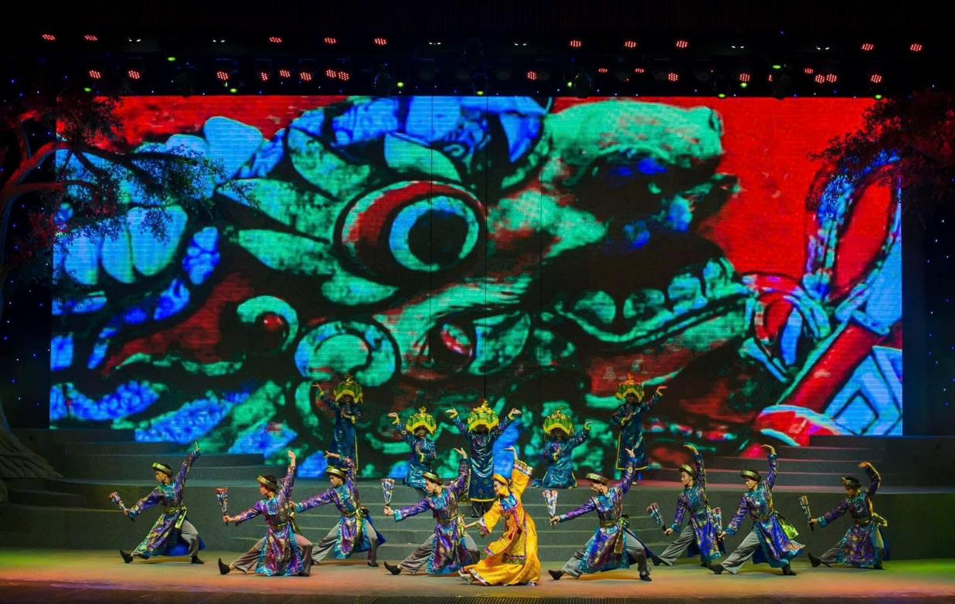
สัมผัสเสน่ห์แห่งวัฒนธรรมเวียดนามผ่าน Charming Danang Show การแสดงศิลปวัฒนธรรมร่วมสมัยที่ผสานมนต์เสน่ห์ของ ดนตรีพื้นเมือง นาฏศิลป์ เครื่องแต่งกายอันงดงาม และเรื่องราววิถีชีวิตของชาวเวียดนาม ถ่ายทอดผ่านแสง สี เสียง และการแสดงที่เต็มไปด้วยความประณีต ตั้งแต่วัฒนธรรมจามปาอันเป็นเอกลักษณ์ ไปจนถึงภาพความงดงามของเมืองดานัง ให้ท่านได้ดื่มด่ำกับบรรยากาศอันมีเสน่ห์และสัมผัสเอกลักษณ์ของเวียดนามผ่านการแสดงที่ทั้งสวยงามและน่าประทับใจ

เย็น บริการอาหารเย็น ณ ภัตตาคารพื้นเมือง
ที่พัก โรงแรม Yes Hotel 4 ดาว มาตรฐานเวียดนาม หรือเทียบเท่า

วันที่สาม ร้านกาแฟ – โบสถ์สีชมพู - ร้านผ้าไหม - หมู่บ้านกั๊มทาน – ล่องเรือกระด้ง - เมืองโบราณฮอยอัน - สะพานญี่ปุ่น - ศาลกวนอู

เช้า บริการอาหารเช้า ณ ห้องอาหารของโรงแรม
นำท่านแวะชม ร้านกาแฟ ภายในร้านมีสินค้ามากมายเป็นผลิตภัณฑ์ที่ทำจากกาแฟ เช่น กาแฟขี้ชะมด กาแฟมะพร้าว เครื่องสำอางจากกาแฟ และอื่นๆอีกมากมาย ให้ท่านเลือกชมสินค้าที่ระลึกตามอัธยาศัย
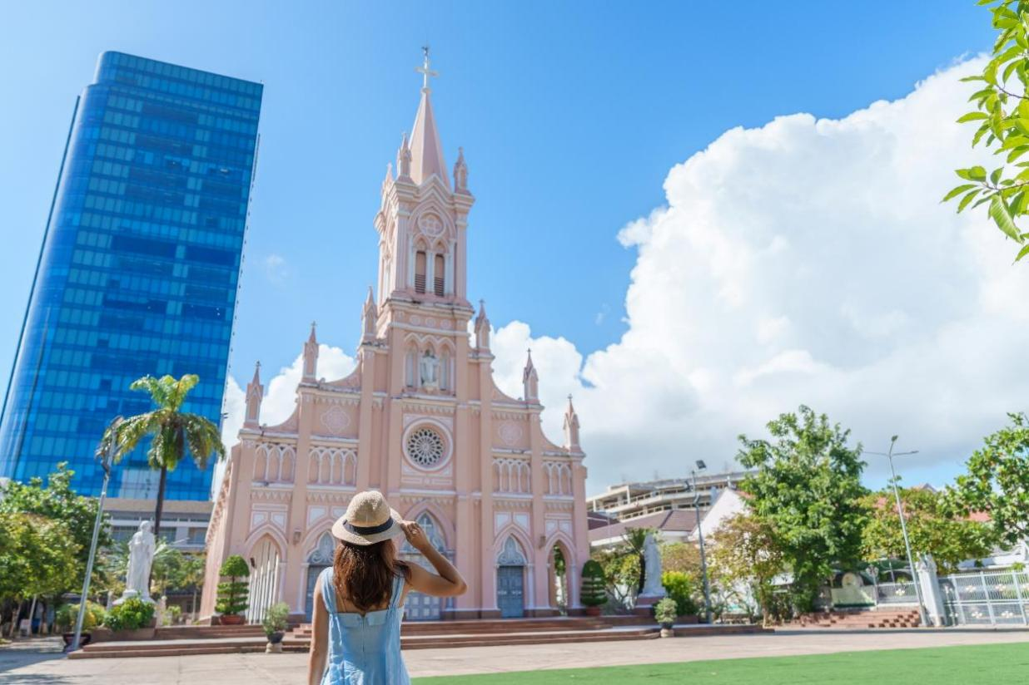
จากนั้นนำทุกท่านไปยัง โบสถ์สีชมพู หรือ โบสถ์คริสต์ดานัง (Danang Cathedral) เป็นโบสถ์ที่มีความสำคัญเนื่องจากเป็นจุดเริ่มต้นของศาสนาคริสต์ในเวียดนาม สร้างขึ้นในสมัยที่เวียดนามตกเป็นอาณานิคมของฝรั่งเศสเป็นสถาปัตยกรรมในสไตล์โกธิก พร้อมด้วยการตกแต่งอย่างสวยงามประณีต ที่สำคัญคือเป็นโบสถ์สีชมพูพาสเทลทั้งหลัง ตัดขอบด้วยสีขาว ดูละมุนตาสุดๆ
นำท่านแวะชม ร้านผ้าไหม ให้ท่านเลือกซื้อและชมตามอัธยาศัย
กลางวัน รับประทานอาหารกลางวัน ณ ภัตตาคารพื้นเมือง
นำท่านออกเดินทางสู่ หมู่บ้านกั๊มทาน (Cam Thanh Village) สัมผัสกับประสบการณ์ใหม่ในหมู่บ้าน เล็กๆ ที่ตั้งอยู่ในเมืองฮอยอัน ภายในจะเป็นสวนมะพร้าวและมีแม่น้ำล้อมรอบ ในช่วงสมัยสงครามนั้นจะเป็นที่พักของเหล่าทหารในปัจจุบันอาชีพหลักของคนที่นี่จะประกอบอาชีพทำประมงเป็นหลัก
จากนั้นนำท่านทำกิจกรรม ล่องเรือกระด้ง (Basket Boat) ท่านจะได้รับชมวัฒนธรรมอันสวยงามของชาวท้องถิ่น และระหว่างที่ล่องเรือกระด้งอยู่นั้นชาวบ้านที่นี่ก็จะมีการขับร้องพลงพื้นเมือง และนำไม้พายเรือมาเคาะเพื่อประกอบเป็นจังหวะดนตรี ไฮไลท์คือการหมุนเรือกระด้ง

(ไม่รวมค่าทิปสำหรับคนพายเรือกระด้งอย่าง น้อย 50 บาท/ท่าน หรือแล้วแต่ความพึงพอใจ)

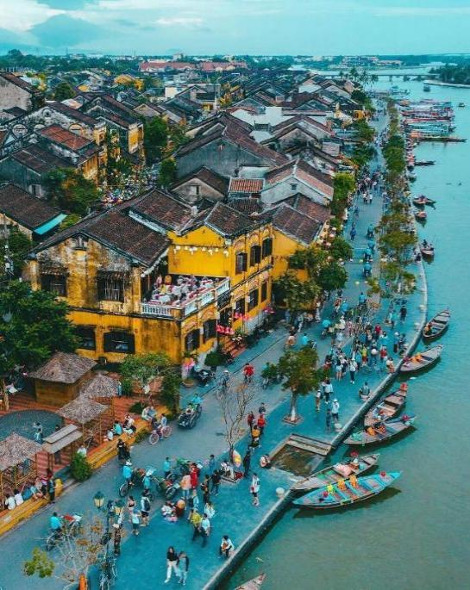
จากนั้นนำท่านชม เมืองโบราณฮอยอัน ตามอัธยาศัย ชม สะพานญี่ปุ่น อีกหนึ่งสัญลักษณ์สำคัญองเมืองฮอยอัน ถูกสร้างขึ้นมาแล้วกว่า 400 ปี สะพานมีลักษณะโค้งแบบสถาปัตยกรรมญี่ปุ่น หลังคามุงกระเบื้องสีเขียวละเหลืองเป็นคลื่นสวยงาม นอกจากนี้ยังมี ศาลกวนอู เดินข้ามสะพานมายังอีกฝั่งหนึ่ง จะพบบ้านเรือนเก่าสไตล์ญี่ปุ่นแท้ และตลอดข้างทางจะมีร้านค้าริมสองฝั่งถนน ให้ท่านได้เลือกซื้อเลือกชมตามอัธยาศัย แวะชม วัดฟุกเกี๋ยน เป็นสมาคมชาวจีนที่ใหญ่และเก่าแก่ที่สุด เป็นศูนย์รวมของชาวจีนที่อพยพเข้ามาในช่วงปี พ.ศ.2388-2428 ปัจจุบันใช้เป็นที่พบปะของคนหลายรุ่น และเป็นศูนย์กลางของการเที่ยวชมเมืองโบราณฮอยอัน จุดเด่นอยู่ที่งานไม้แกะสลัก ลวดลายสวยงาม ท่านสามารถทำบุญต่ออายุโดยพิธีสมัยโบราณ คือ การนำธูปที่ขดเป็นก้นหอย มาจุดทิ้งไว้ เพื่อเป็นสิริมงคล

เย็น รับประทานอาหารเย็น ณ ภัตตาคาร
ที่พัก โรงแรม Yes Hotel 4 ดาว มาตราฐานเวียดนาม หรือเทียบเท่า

วันที่สี่ ท่าอากาศยานนานาชาติดานัง – ท่าอากาศยานนานาชาติสุวรรณภูมิ

นำท่านออกเดินทางสู่ ท่าอากาศยานนานาชาติดานัง เพื่อเดินทางกลับประเทศไทย
09.25 น. เดินทางสู่ ท่าอากาศยานสุวรรณภูมิ โดย สายการบิน Vietnam Airlines (VN) เที่ยวบินที่ VN699 (มีอาหารและเครื่องดื่มบริการบนเครื่อง)
11.15 น. เดินทางถึง ท่าอากาศยานนานาชาติสุวรรณภูมิ โดยสวัสดิภาพ พร้อมความประทับใจ

+++++++++++++++++++++++++++++++++

